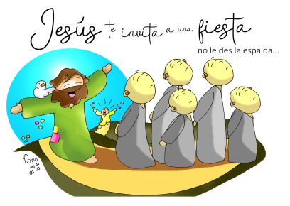
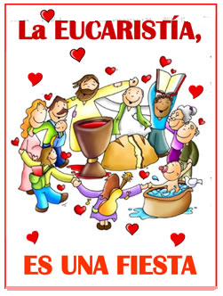
MISA CON NENOS

15 de outubro 2023
ORDINARIO 28º-A

Mateo 22, 1-10: “Ide á festa e
traede o vestido axeitado”.
Mensaxe: Viste o teu corazón de festa
que Xesús convídate a un banquete
- ACOLLIDA
Irmáns e irmás: O Señor preparounos un banquete, unha festa grande e convidounos a todos. Nós acudimos á festa da eucaristía deixando as nosas actividades e preocupacións. Poñámonos o traxe de festa, un traxe que non o atoparemos no armario nin nos grandes almacéns; atoparémolo no noso interior, é o traxe da alegría, da graza. Que cada domingo a Eucaristía sexa a festa do encontro con Xesús, a festa da comunidade na que cada un poña o mellor de si mesmo.
SAÚDO: No nome do Pai... Xesús, que cada domingo nos convida á Eucaristía e se fai presente entre nós, sexa convosco.

2. PERDÓN

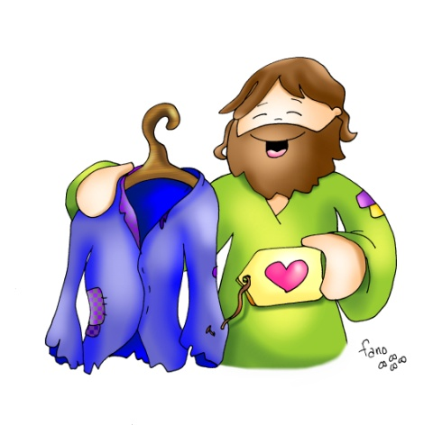
Pedimos perdón ao Señor polas nosas escusas e pecados.
-Ti que nos convidas cada domingo para celebrar a eucaristía, a festa de Cristo morto e resucitado. Señor, ten piedade de nós.
-Ti que non te cansas de escoitar as nosas desculpas ao preferir outras festas. Cristo, ten piedade de nós.
-Ti que queres que veñamos co traxe novo da graza, do perdón, da fraternidade. Señor, ten piedade de nós.

3. PALABRA DE DEUS
As lecturas de hoxe fálannos de festa de alegría, de banquete para os que acollemos a Deus. Para Isaías Deus preocúpase de nós e por iso preparará para todos unha gran festa e enxugará as bágoas de todos. San Paulo agradece a axuda dos que o asistiron e convídaos a celebrar e gozar a salvación de Dios. No evanxeo, Xesús ponse triste porque algúns rexeitan a Deus, non acoden á súa festa poñendo escusas ou non visten o traxe da graza, de fillos de Deus.

4. PETICIÓNS

Ti, Pai, fixeches da vida e da terra unha oferta de banquete gratuíto e solidario, e invitas a todos a participar nel. Por iso dicímosche.
R. -Grazas por invitarnos á túa festa.

- Pola Igrexa e polas nosas parroquias para que sexan comunidades alegres e festivas. Oremos.
- Polas familias para que sexan fogares de comuñón, santuarios de vida e oración e escolas onde se aprende a vivir o evanxeo. Oremos.
- Polos cristiáns para que aceptemos cada domingo a invitación do Señor para celebrar con alegría a festa dominical do encontro con Cristo na eucaristía. Oremos.
- Para que non poñamos escusas a vivir a fe, a estar con Xesús, a vivir para el. Oremos.
- Por nós, para que acudamos á Eucaristía con traxe digno, co traxe do amor e da graza dos fillos de Dios. Oremos.
- Polos nenos da catequese para que esta os axude a coñecer máis a Xesús, a atoparse con el cada domingo e a construír o seu Reino. Oremos.
- Polos que sofren os efectos sanitarios económicos e sociais da pandemia, polos enfermos, por todos nós para que sexamos responsables. Oremos.
Escoita, Señor, a nosa oración, e que un día poidamos participar na festa do ceo levados da man de María. Por XCNS. Amén.

- OFRENDAS

-CIRIO DO ALTAR ACENDIDO: Ofrecémosche, Señor, este cirio aceso, símbolo da túa presenza entre nós, que nos reúnes, iluminas e alegras nesta festa dominical que estamos a celebrar.
-CADEIRA BALEIRA: Hoxe traemos xunto a ti esta cadeira baleira, polos que non están aquí na túa festa, polos que preferiron outras cousas que sentar á mesa contigo, e por nós que tamén ás veces poñemos escusas e non acudimos a estar contigo e alimentarnos co Pan que nos dás.
-PAN E VIÑO: Co pan e o viño, manxar que comemos todos os domingos, ofrecémosche Señor o que Ti mesmo nos deixaches aquel Xoves Santo: o teu Corpo e o teu Sangue. Que nunca nos falte a Eucaristía e, así, faremos da vida unha auténtica festa.

